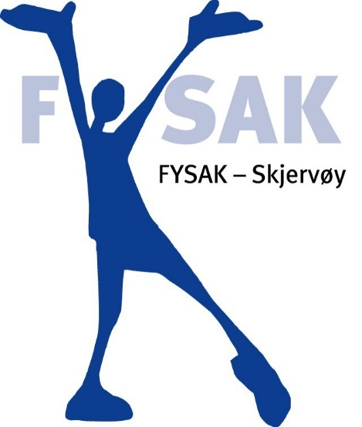
Folkehelseuka 2019
31. august – 8. september.
Folkehelseuka er en ekstra markering av det viktige folkehelsearbeidet som skjer i Skjervøy kommune og en synliggjøring av noen av de tilbud som eksisterer i lokalmiljøet.
Tema for uken er:
HVERDAGSAKTIVITET og HVERDAGSGLEDE
«Hva er viktige aktiviteter i livet ditt nå?»

Meningsfulle aktiviteter påvirker livskvaliteten
- Meningsfulle aktiviteter påvirker helse og trivsel
- Meningsfulle aktiviteter organiserer tiden og gir livet struktur
- Meningsfulle aktiviteter gir livet mening
- Hva som er meningsfulle aktiviteter, varierer fra person til person.

Vår markering sammenfaller med den nasjonale markeringen av Friluftslivets uke, https://friluftslivetsuke.no
Kommunen har turer for enhver smak. Ta en tur som passer for deg! Du kan velge en snartur, båltur, fjæratur, bortovertur, nedovertur og oppovertur
Vi kan velge turer innen organiserte turkasse-trim som f.eks. FYSAK-trimmen, Ut i NOTRD-turer og bygdelag-kasser.

Dette bildet er tatt fra toppen av Skattørfjellet mot Kågtinden og Isbuktvannet under breen. Alle tre er Ut i NORD – turer. I tillegg er Skattørfjellet en FYSAK – tur, og på tur opp er det kommet en ny bålplass og en gapahuk. GOD TUR!
Lørdag 31. august.
Kl. 12.00 Offisiell åpning av Folkehelseuka 2019 v/ Irene Toresen, varaordfører.
Vi møtes nedenfor Seppela-parken!
Det vil være flere stand der aktuelle aktører presenterer seg og sitt arbeid, bl.a. LHL, Mental Helse, Nord-Troms friluftsråd, Frivillighetssentralen, Tannklinikken, Utstyrsbanken og Folkehelse.
I løpet av uka vil vi spraye utvalgte fortau og gang - og sykkelstier med sjablongen «Klart jeg går».

Kl. 17.00. Overnattingscamp ytterst i Lauksundet. De som vil våkne der på søndag kan også være med på guidet tur gjennom natur -og kulturstien neste dag.
I forbindelse med det nasjonale tiltaket friluftslivets uke, ønsker vi å invitere til «Natt i naturen». Gå inn her for å lese mer: https://friluftslivetsuke.no/bli-med-pa-nattinaturen-1-september/

Organisasjonen «Hverdagsglede» i Skjervøy kommune skal være arrangør.
Det blir både kveldsmat, frokost og aktiviteter for store og små.
Påmelding til Kirsti Lembricht tlf. 45636246
Vi i arbeidsgruppen for folkehelse ønsker oss bilder til vår lokale konkurranse, fra dere som sover i naturen denne natten. Send dem til rita.mathiesen@skjervoy.kommune.no innen 15. september.

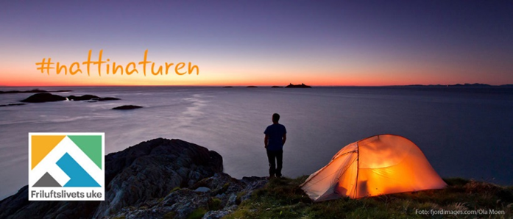

Søndag 1. september
Guidet tur gjennom kultur – og naturstien på Lauksletta v/ Helge Guttormsen, som er lokalhistoriker og forfatter av brosjyren «Tidsvandring gjennom et kystlandskap». Lauksletta Sanitetsforening og Arnøy Laks griller og serverer sjømat ved grillhytta.
Turen starter kl. 12.00 og det er oppmøte ved parkeringsplassen på Nymoen. Fergeavgang: kl.10.00 fra Storstein. For informasjon og påmelding, kontakt Rita Mathiesen, 40222239.

Mandag 2. september
Kl.12.00 - 17.00 på Skjervøy folkebibliotek presenteres noe av folkehelsearbeidet i Skjervøy kommune ved:
- Tannklinikken
- Frivillighetssentralen
- Utstyrsbanken
- Frisklivssentralen
- Nord Troms friluftsråd
- Arbeidsgruppen
- Mental Helse
- LHL
Biblioteket lager bokutstilling. Kom innom for en prat

Åpen frisklivstrening kl.14.00-15.30- ute
- Oppmøte ved fotballbanen, ha på gode sko for terreng, klær etter vær og vannflaske.

Tirsdag 3.september.
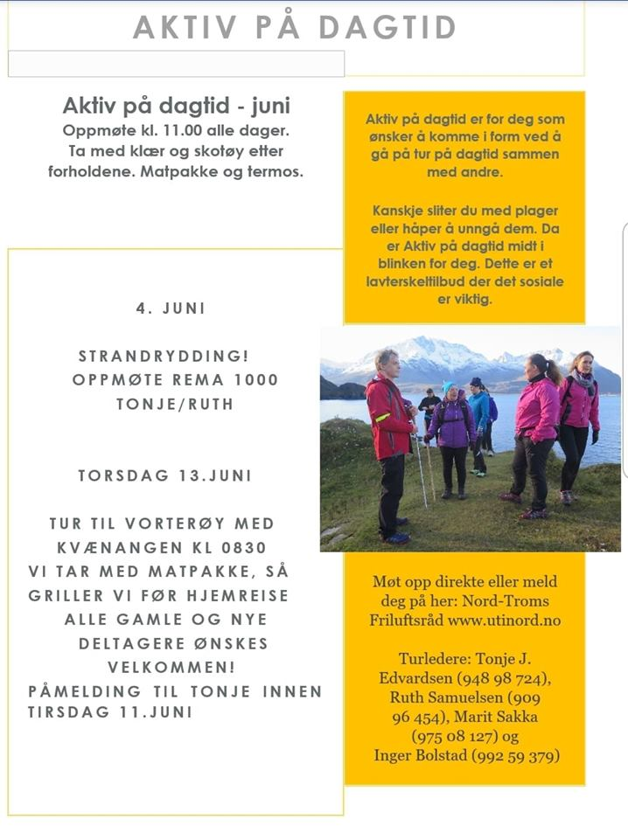
Kl. 11.00 Oppstart av «Aktiv på dagtid»
Turen går til Lille Taskeby. Oppmøte ved REMA 1000. Servering av frukt.

Kl.12.00 – 14.00 Åpent barseltreff (hver tirsdag) på Rådhuskantinen, med servering.
Hjertelig velkommen!

Kl. 17.00 – 19.00 Hele uken inviterer Eidekroken og Prestejorda barnehage foreldrene og barna til å bruke aktivitetsløypen som er laget i Kaffelunden.
Det vil være en løype som kan brukes på forskjellige måter. På postene henger det små aktiviteter som kan være morsomme å gjøre sammen. (Løypen er klar fra mandag ettermiddag)
På tirsdag og torsdag vil det være barnehageansatte tilstede for å smøre «kveldsmatpakken» til turen. Alle barn vil få en turkopp hver. Husk å ta med egen drikke
Onsdag 4. september
Vågen barnehage besøker Helsesentret med en gruppe barn.
Livsmestring og helse er et av satsingsområdene til barnehagen. Dette er noe de gjør fast en gang i måneden, de er en “Livsglede barnehage”.
Det er glede i enhver meningsfull aktivitet og gleden er en del av vårt arbeide.
Organisasjonen “Livsglede for eldre” jobber for at alle eldre skal ha en god og meningsfull hverdag og gjennom gode opplevelser skal stimulere de sosiale, åndelige og kulturelle behovene til den enkelte. Dette er gode verdier for barn å lære, og møter mellom gammel og ung fremmer folkehelse!

Kl.14.00-15.30 Åpen frisklivstrening- ute
- Oppmøte ved Rema 1000, turen går til Stussnes, ha på gode sko til terreng, klær etter vær og vannflaske

Kl.17.00 Storsandnes Gård i Taskeby ønsker velkommen til barneridning. Pris kr. 20,-
De ønsker store og små velkommen!

Torsdag 5. september.
Kl. 10.00 – 13.00 Friluftsgjengen v/ Skjervøy barneskole inviterer til Kaffelunden.
Her er det mulig å være med på ulike aktiviteter og få servert bålkaffe. Ta en formiddagstur hit og ta lunchen sammen med oss.

Kl. 12.00 – 14.00 og 18.00 – 20.30 Åpen dag på Helsestasjon!
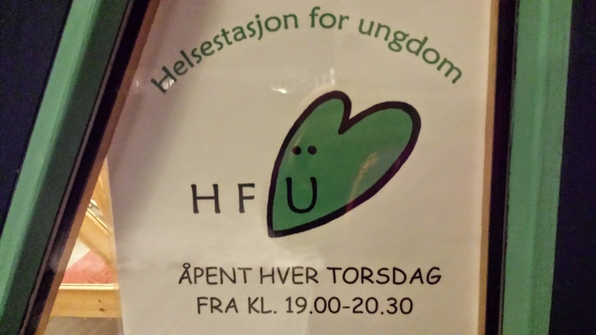
Helsestasjon for ungdom hadde sin første åpningsdag 16. september 1999. Vi har dermed 20- årsjubileum denne høsten og ønsker å markere det i dag.
Kom innom å se hvordan vi har det, slå av en prat og ta en kopp kaffe!
Velkommen til markeringen

Kl.14.00-15.30 Åpen frisklivstrening- ute
- Oppmøte ved Eidevannet

Kl. 17.00 – 19.00 Hele uken inviterer Eidekroken og Prestejorda barnehage foreldrene og barna til å bruke aktivitetsløypen som er laget i Kaffelunden.
Det vil være en løype som kan brukes på forskjellige måter. På postene henger det små aktiviteter som kan være morsomme å gjøre sammen. (Løypen er klar fra mandag ettermiddag)
På tirsdag og torsdag vil det være barnehageansatte tilstede for å smøre «kveldsmatpakken» til turen. Alle barn vil få en turkopp hver. Husk å ta med egen drikke.

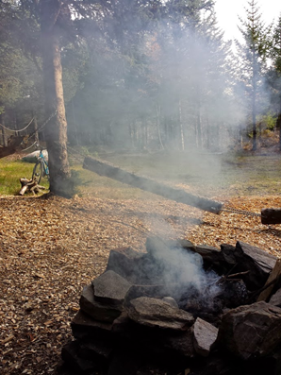
Kl. 18.30- Bålmøte i Kaffelunden Tema: «Betydningen av å være aktiv sammen med barna sine» v/ Sunniva Kråbøl, Nord-Troms friluftsråd
Kom og bli med!

Fredag 6. september
Kl. 17.00 Ettermiddagstur til Maursunddalen, Kågen. Oppmøte ved Maursundgård kl.17.00. Ta med niste og drikke. For spørsmål: Ruth Samuelsen tlf. 90996454 eller Inger Bolstad 99259379

Lørdag 7. september
Guidet tur til Kågtinden. Oppmøte på parkeringen ved Storbuktelva på Kågen kl.09.00. Påmelding til Dag Johansen tlf. 40294350 eller Turid Høyer 45280401 innen 5.sept.

Søndag 8. september
Kl.12.00-16.00 Utendørsaktiviteter med Nord-Troms friluftsråd, Eidevannet friluftsområde v/ Sunniva Kråbøl. Morsomme friluftsaktiviteter for store og små. Eksempler:
- Kajakkpadling og lek i kajakk
- Bål og enkel bålmat
- Aktivitetsløype
Vi oppfordrer alle til å kle seg etter været og ha med ekstra klær og et sitteunderlag i sekken.
Vi ønsker alle til å ta søndagsturen til Eidevannet, ta med nistepakken og nyt den ved bålet. Friluftsrådet står for litt servering 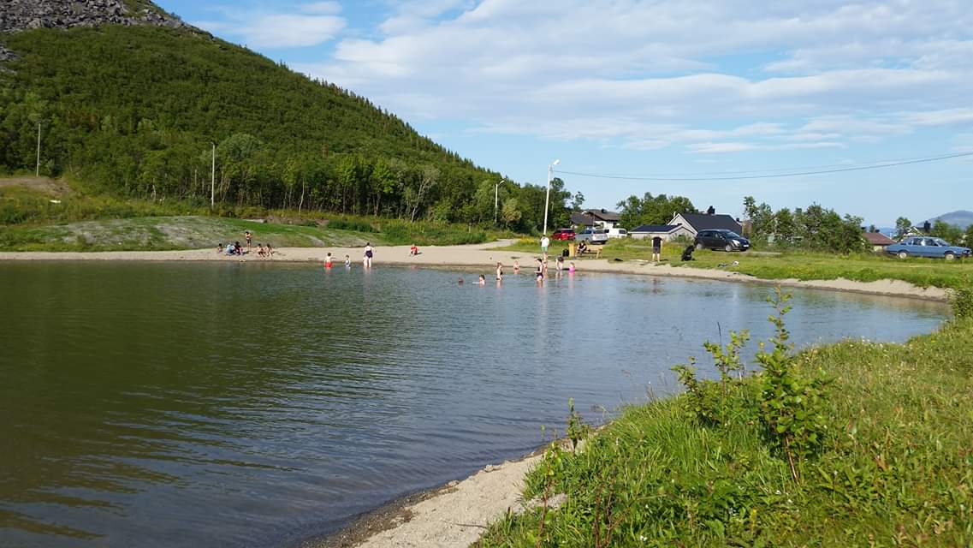
Andre aktiviteter:
Skjervøy helsesenter
- I juni fikk helsesenteret to FYSAK-kasser som ble plassert i helsesenterets uteområdet slik at de kunne være fine turmål for beboerne.
- 5 på TUR lanseres i folkehelseuka. Det vil være turer som blir presentert i tekst og bilder i plakatform/bilde. De blir hengt opp flere steder på helsesenteret, og skal være til inspirasjon for en spasertur.

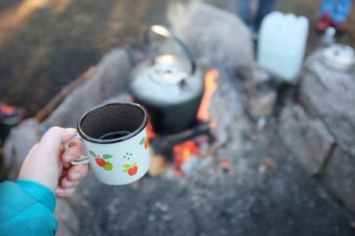
Vi trekker premier blant alle som registrerer seg på aktivitetene som foregår i folkehelseuka. Det vil være noen hovedpremier og noen mindre premier. Dette vil kunngjøres. Vi kårer også vinnere av fotokonkurransen fra «nattinaturen».

Informasjon om folkehelseuka 2019 oppdateres på kommunens hjemmeside. Følg med! http://www.skjervoy.kommune.no/folkehelse.229044.no.html

Hilsen oss i arbeidsgruppa for folkehelse:
Johanne Simonsen, Lene Hoel, Inger Bolstad, Dag Johansen, Karin Hennie Meilandstind, Ragnhild Johansen, Cecilie Richardsen, Ruth Samuelsen, Kari Ann Olaisen og Rita Mathiesen.

Sponsorer:
- Arnøy Laks
- Nord-Troms Friluftsråd
- Extra
- Sport’n Skjervøy
-Skjervøy kommune
Nyttige og informative lenker:

https://www.facebook.com/smaagrep/videos/1805263786255189/
http://www.askbasen.no/
http://www.skjervoy.kommune.no/frisklivssentralen.229043.no.html
http://www.skjervoy.kommune.no/frivillighetssentralen.482368.no.html
http://www.skjervoy.kommune.no/lag-og-foreninger.35721.no.html
https://www.utinord.no/
http://www.skjervoy.kommune.no/utstyrsbanken.6182027-229044.html

